Cài đặt và cấu hình DNS Server

1. Mô hình

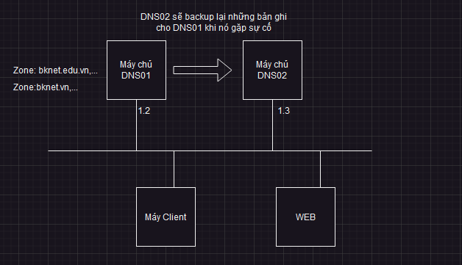

1. Triển khai

Chuẩn bị 2 máy chủ DNS01 và DNS02 chưa lên miền

1. Triển khai máy chủ DNS01

* Cài đặt Service của DNS server của máy chủ DNS01

Add Roles and Features => Server Roles => DNS Server => Install

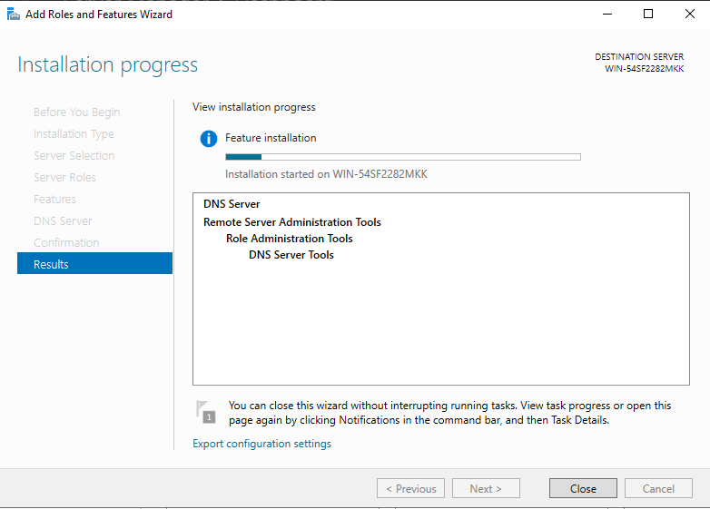

* Cấu hình địa chỉ IP cho máy DNS01

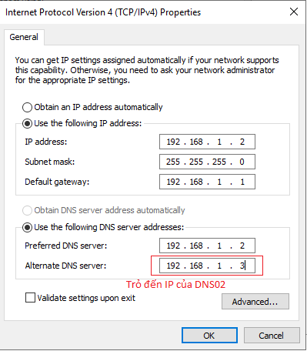

* Tạo các Zone theo từng đơn vị để quản lý các tên miền

Tools => DNS => Tên máy

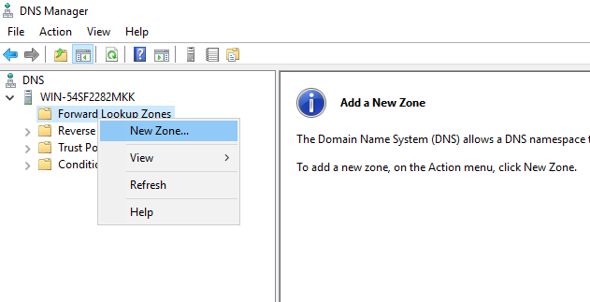

Tạo zone chính

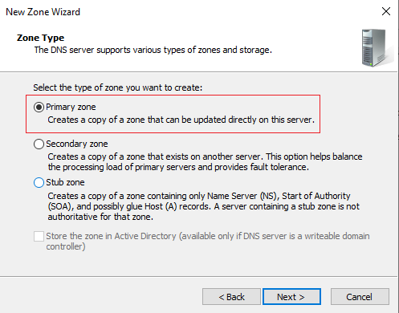

Đặt tên cho Zone

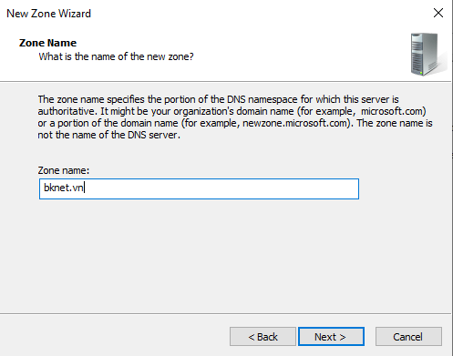

Giả sử có 1 web tên là bknet.vn. Khi làm web server ta sẽ dùng DNS này

Sau đó ấn Next => Finish

** Để phân giải được web ta phải tạo thêm phần Reverse

Chuột phải Reverse Lookup Zone => New Zone

Chọn phần Primary zone => IPv4 Reverse Lookup Zone => điền Network ID

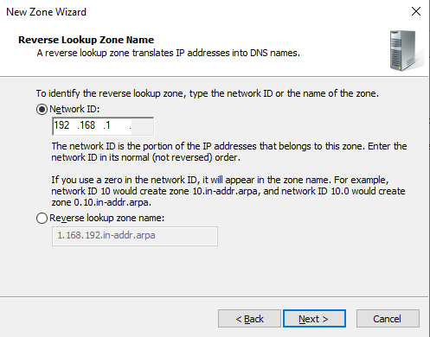

Sau đó Next => Finish

* Tạo các bản ghi trên máy DNS01

VD về 1 số bản ghi trên máy chủ thực tế

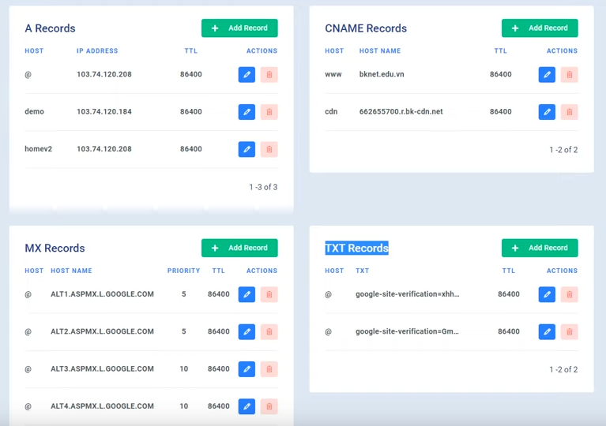

Để tạo được các bản ghi (giả sử tạo ra 1 máy chủ web có địa chỉ IP: 192.168.1.4)

Chuột phải tên miền bknet.vn => New Host

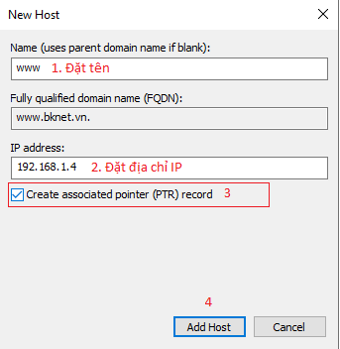

** Đối với Mail ta cần tạo ra 1 bản ghi riêng cho mail

Chuột phải tên miền => New Mail Exchanger

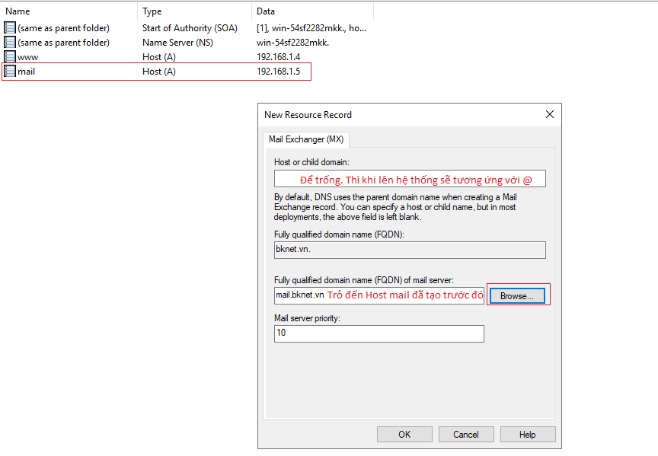

** Một số loại bản ghi khác được để trong phần Other New Record

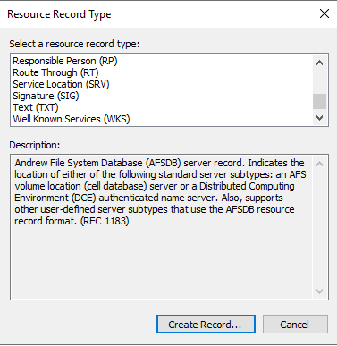

* Tạo tên miền thứ 2

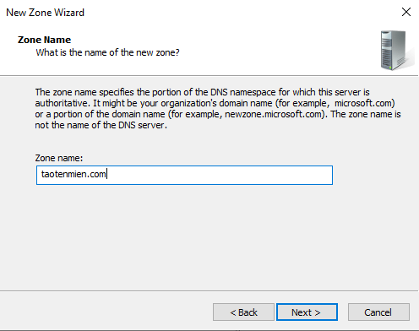

Do trong bài này 2 Zone cùng dải mạng với nhau nên ta không cần tạo Reverse mới. Trong trường hợp khác dải mạng ta bắt buộc phải tạo Reverse cho Zone thứ 2

* Tạo bản ghi cho Zone thứ 2

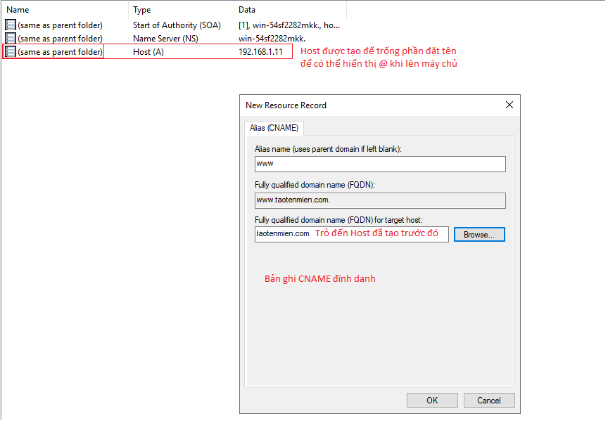

Bản ghi sau khi được tạo xong



1. Đồng bộ sang máy chủ DNS02

Tiến hành cài đặt cho máy chủ DNS02

* Cài Service của DNS Server cho máy chủ DNS02
* Tạo 1 bản ghi trên máy DNS01 để phân giải chính nó và 1 bản ghi trỏ về máy chủ DNS02 (ở đây vd ta tạo bản ghi trên miền bknet.vn)

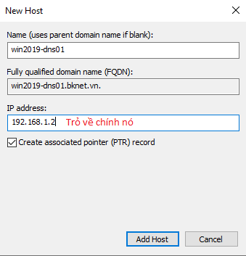

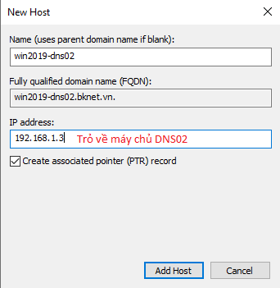

Kiểm tra thông mạng

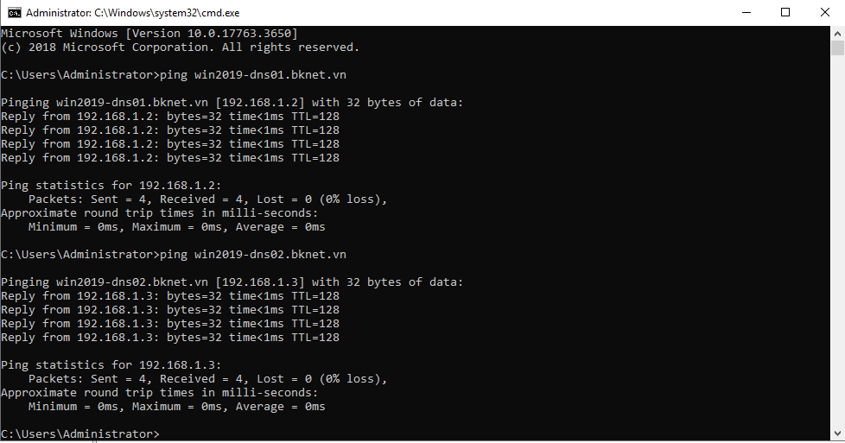

* Cấu hình cho máy DNS02

Tạo Zone cho máy DNS02 tương tự như trên máy DNS01. Nhưng ở đây thay vì chọn Primary Zone thì ta chọn Secondary Zone

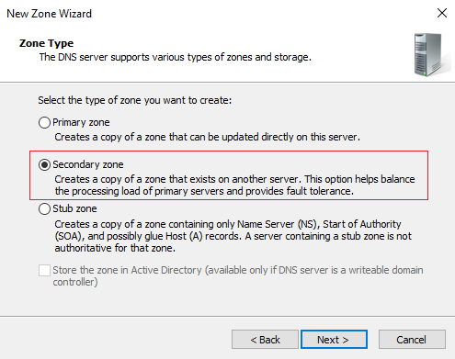

Điền tên Zone cần backup từ phía máu DNS01

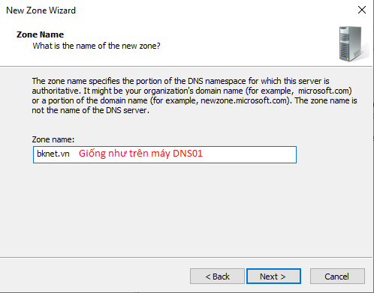

Điền địa chỉ IP của máy chủ master (ở đây là DNS01)

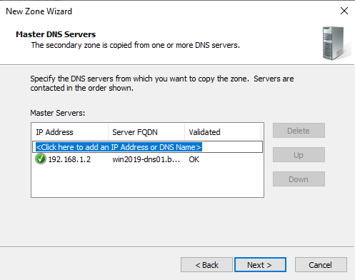

Sau đó Next => Finish

* Tạo Reverse cho máy DNS02

Cũng chọn secondary giống như khi tạo zone

Điền Network ID

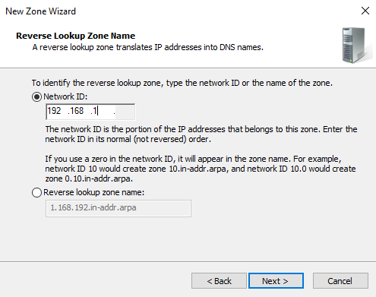

Nhập địa chỉ của máy master (DNS01)

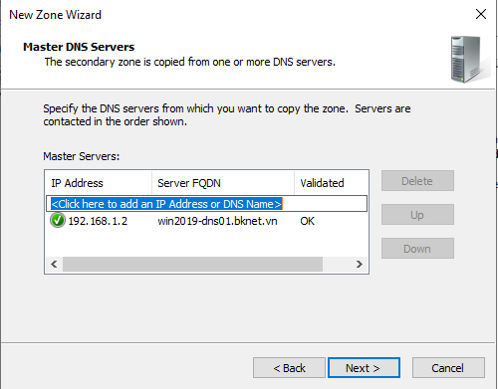

* Cấu hình trên máy DNS01
* Để các máy trạm có thể ra được internet

Chuột phải tên máy => properties => Forwarder => Edit

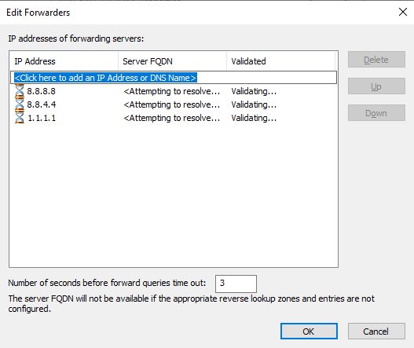

* Để backup các zone

Chuột phải vào zone => properties => name server => Edit

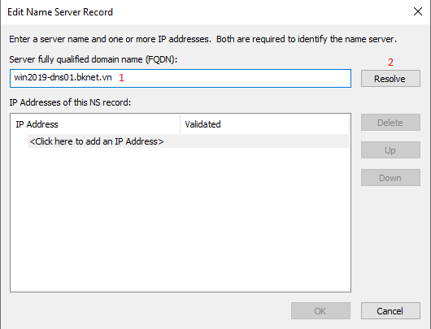

Sau khi Resolve ta nhấn OK là đã hoàn thành máy chủ thứ 1

Để thêm máy chủ thứ 2 ta vào Add và làm tương tự

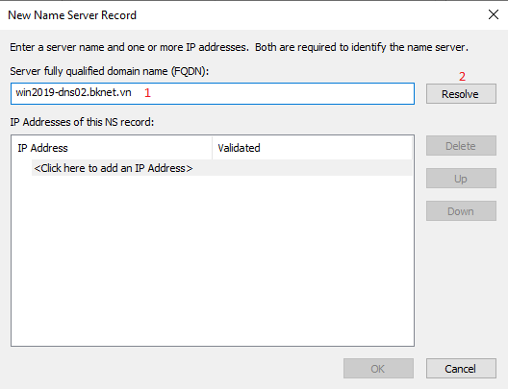

Trong mục Zone transfer là để chọn máy cần đồng bộ

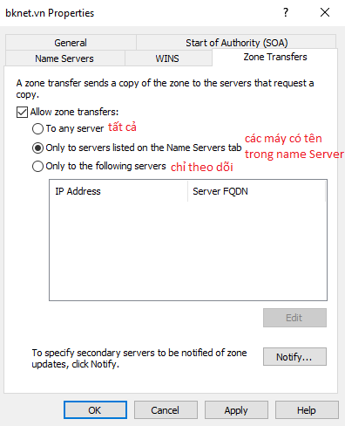

Sau đó Apply => OK

Làm tương tự với phần Reverse của máy DNS01

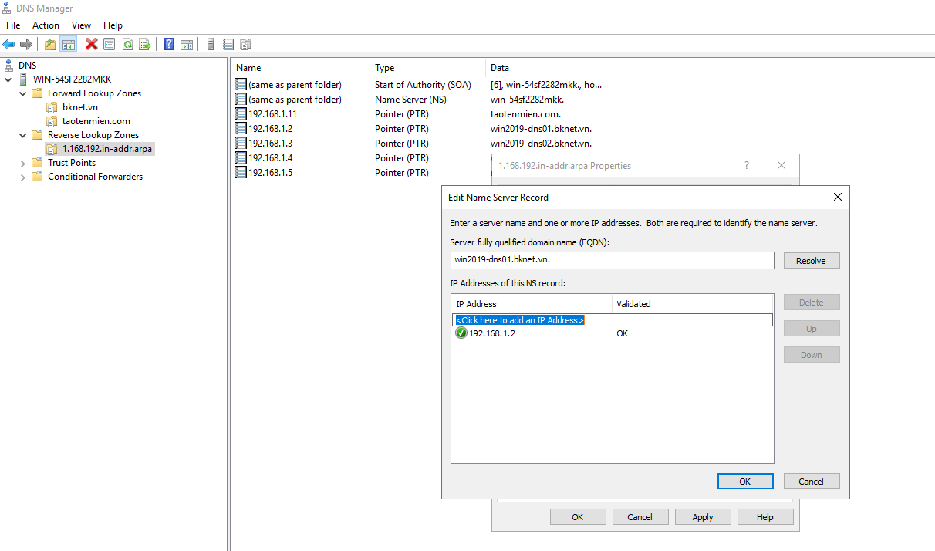

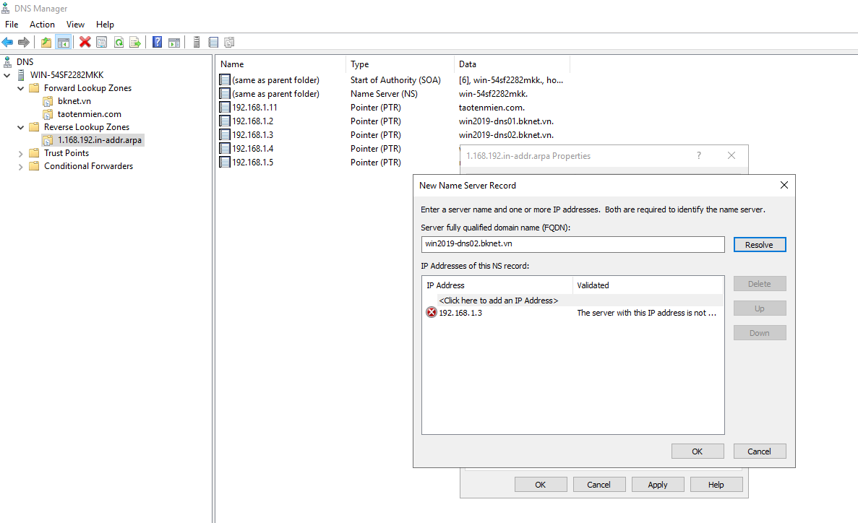

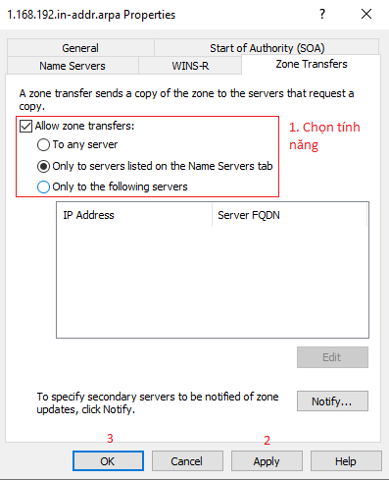

* Để đồng bộ, ta đứng trên máy DNS02 => chuột phải Zone => Transfer from Master

